Министерство образования Республики Беларусь

Учреждение образования

“Брестский государственный университет”

Кафедра ИИТ

Лабораторная работа №1

По дисциплине: “МиАПР”

Тема: “Линейная искусственная нейронная сеть.

Правило обучения Видроу-Хоффа.”

Выполнил:

Студент 2-го курса

Группы ПО-7

Малинин Е.А.

Проверил:

Крощенко А.А.

Брест, 2021

**Цель работы:**Изучить обучение и функционирование линейной ИНС при решении задач прогнозирования.

***Задание.***

Написать на любом ЯВУ программу моделирования прогнозирующей линейной ИНС. Для тестирования использовать функцию:

y = asin(bx) + d

Обучение и прогнозирование производить на 30 и 15 значениях соответственно табулируя функцию с шагом 0.1. Скорость обучения выбирается студентом самостоятельно, для чего моделирование проводится несколько раз для разных α. Результаты оцениваются по двум критериям - скорости обучения и минимальной достигнутой ошибке. Необходимо заметить, что эти критерии в общем случае являются взаимоисключающими, и оптимальные значения для каждого критерия достигаются при разных α.

**Результаты обучения:**

**Веса: [-1.1251894797540003, 0.9776169198288182, 0.6268093240367059], Предел: -0.05210827367490234**

**Эталонное значение Текущее значение Погрешность**

**1.0974949866040544 1.0961683276075065 0.0013266589965479358**

**1.0092974268256818 1.0084628082997185 0.0008346185259633376**

**0.6984721441039564 0.6983417322674369 0.00013041183651951727**

**0.24112000805986677 0.24173355477400743 -0.0006135467141406559**

**-0.25078322768962025 -0.24956811756326736 -0.0012151101263528918**

**-0.6568024953079282 -0.6552755006113768 -0.0015269946965513759**

**-0.877530117665097 -0.8760572774604994 -0.001472840204597592**

**-0.8589242746631385 -0.8578583691043138 -0.0010659055588246868**

**-0.605540325570392 -0.6051345030175328 -0.0004058225528591475**

**-0.17941549819892502 -0.17976129567116378 0.0003457974722387569**

**0.3151199880878155 0.3141150563671578 0.0010049317206576869**

**0.7569865987187897 0.7555763975785121 0.0014102011402775672**

**1.037999976774739 1.0365375951318292 0.0014623816429097936**

**1.0893582466233818 1.0882095490017338 0.0011486976216479317**

**0.8984871126234902 0.8979411627584754 0.0005459498650148831**

**0.5121184852417566 0.5123167731963634 -0.0001982879546067462**

**0.024848879538190705 0.02575068000096159 -0.0009018004627708853**

**-0.4440211108893698 -0.4426287676277475 -0.0013923432616222975**

**-0.7796957599716701 -0.7781459456059463 -0.0015498143657237673**

**-0.8999902065507035 -0.8986545471939082 -0.001335659356795249**

**-0.7754521746884276 -0.7746498638384898 -0.0008023108499378706**

**-0.4365729180004335 -0.4364925668396218 -8.035116081173133e-05**

**0.03367810264879932 0.03302464384934051 0.0006534587994588142**

**0.5201670368266409 0.5189475800665521 0.0012194567600888329**

**0.903784426551621 0.902305359871177 0.0014790666804439523**

**1.0906073556948706 1.0892386286970654 0.001368726997805103**

**1.0348950555246825 1.033979602809966 0.0009154527147166025**

**0.7502878401571168 0.7500576189729434 0.00023022118417337367**

**0.3064674819377966 0.30698668095466125 -0.0005191990168646465**

**-0.1879033166650653 -0.1867539929788236 -0.0011493236862416822**

**Number of epochs: 98**

**Результаты тестирования:**

**-0.6509872467716762 -0.6504846025796795 -0.0005026441919966373**

**-0.24248061846961252 -0.24272800506900116 0.00024738659938863816**

**0.24987720966295235 0.24894818363498292 0.0009290260279694318**

**0.705539869719601 0.7041644847309777 0.0013753849886233294**

**1.0129452507276278 1.0114680714871578 0.0014771792404699724**

**1.096829794278799 1.0956203082783416 0.0012094860004574493**

**0.936655638536056 0.9360177926261858 0.0006378459098702605**

**0.5716390030941961 0.5717367866946677 -9.778360047152379e-05**

**0.09114869070959614 0.09196598548005674 -0.0008172947704606082**

**-0.3871745124605095 -0.38582998628865645 -0.0013445261718530443**

**-0.7462204041751725 -0.7446700110054197 -0.0015503931697528062**

**-0.8980820279793963 -0.8966975356361915 -0.0013844923432048128**

**-0.8055783620066224 -0.8046909200060756 -0.0008874420005468009**

**-0.4913575298651244 -0.4911765924642191 -0.00018093740090530108**

**-0.032351750097773024 -0.03291379458730603 0.000562044489533009**

**Process finished with exit code 0**

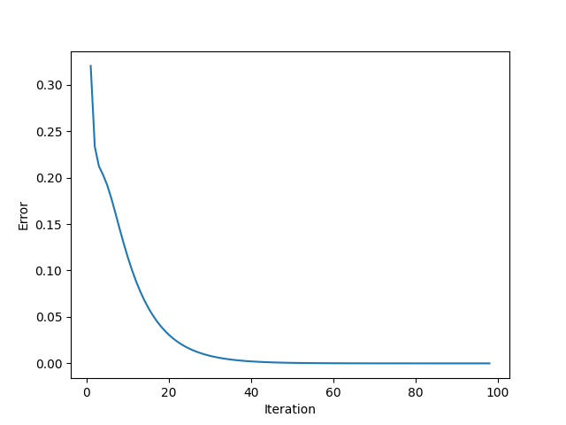

Рис. 1. График изменения ошибки в зависимости от итерации

**Вывод:** Изучил и реализовал ИНС на языке Python.